REPASO TEMA 8

Nombre: __________________________________________ Curso: ______ Fecha: ________

El coche abandonado

—¿Adónde iremos hoy? —quiso saber Lolo, pues era privilegio del piloto elegir el punto de destino—. ¿A las profundidades del mar o al espacio sideral?

—Iremos a Valencia —respondió Inés.

—¿A Valencia? —se extrañó Lolo—. ¿Y qué tiene de emocionante Valencia?

—Allí está mi padre. Trabaja en una fábrica muy grande y vive en una casa con balcones que está muy cerca del mar. Lo sé porque me lo cuenta en sus cartas. El próximo verano iremos a pasar quince días con él a Valencia.

Eran las reglas que ellos mismos habían establecido: el piloto tenía derecho a elegir el destino del viaje. Lolo se resignó. En otra ocasión viajarían a las profundidades del mar o atravesarían el firmamento.

Los tres juntos iniciaron la cuenta atrás:

—¡Diez! ¡Nueve! ¡Ocho! ¡Siete! ¡Seis! ¡Cinco! ¡Cuatro! ¡Tres! ¡Dos! ¡Uno!… ¡Cero!

El coche pasó tan deprisa por delante de sus narices, que don Catalino y doña Raimunda ni lo vieron.

Salieron a una calle más ancha y allí pudieron alcanzar la velocidad suficiente para despegar.

—¡Agarraos con fuerza! —gritaba Inés—. ¡Ha llegado el momento de la verdad!
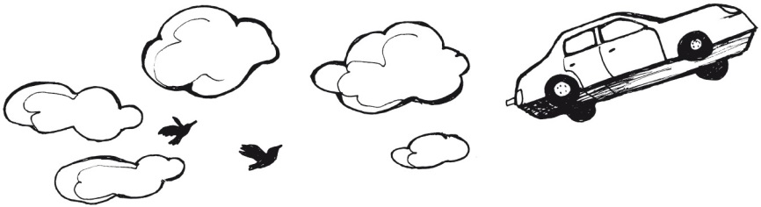

Alfredo Gómez Cerdá
El mago del paso subterráneo
Edelvives

2. Responde a las preguntas.

- ¿Quién conduce el coche? ¿Por qué lo sabes?

__________________________________________________________________________

- ¿Adónde quiere ir Inés? ¿Por qué?

_________________________________________________________________________

- ¿Adónde prefiere viajar Lolo?

_________________________________________________________________________

- ¿Qué quiere decir «Lolo se resignó»? Marca.

Lolo se disgustó. Lolo se conformó.

2. Completa con pronombres personales.

_____________ es mi vecina. Siempre que _____________ jugamos juntos el tiempo se nos pasa volando.
_____________ no la conoces, pero seguro que te caería muy bien.

4. Sustituye las personas por pronombres personales.

- (Lidia y yo) _____________ vamos juntas a clase.
- (Raúl y su hermano) _____________ son campeones de judo.
- ¿(Rodrigo y tú) _____________ venís también al cine?
- A (María) _____________ no le gustan las historias de miedo.

6. Completa estas palabras con hie- o hue-. Pon tilde cuando sea necesario.

- _____sudo • _____rtano

- _____rbabuena • _____rro

- _____vera • _____dra

- _____lera • _____rfano

- _____sped • _____mul

5. Marca las palabras polisémicas (también las podeis subrayar):

globo banco elefante

televisor bocadillo hoja

7. Lee esta carta y responde a las preguntas.

Málaga, 10 de abril

Querida Laura:

¿Qué tal estás? Yo, bastante bien. Estoy contenta en mi nuevo colegio. Mis compañeros son muy simpáticos y los profesores me han ayudado mucho. Aun así, me acuerdo mucho de ti y de los demás amigos.

Esta ciudad es muy bonita. Espero que puedas venir algún día con tus padres. Me encantaría jugar contigo en la playa y presentarte a mis nuevos amigos. Estoy segura de que te caerán muy bien y de que tú también les gustarás a ellos.

Un abrazo muy fuerte.

Silvia

- ¿Quién escribe la carta?

__________________________________________________________________

- ¿Cuándo la escribe? ¿Desde dónde?

__________________________________________________________________

- ¿A quién va dirigida?

___________________________________________________________________

- ¿Qué saludo utiliza?

___________________________________________________________________

- ¿Cómo se despide?

___________________________________________________________________

